**MASSAGE AMMA-ASSIS**

***Introduction***

L’Amma-assis en milieu de travail réduit le stress, contribue à canaliser les énergies utiles à la créativité, à la performance des personnels. C’est une méthode agréable qui peut être utilisée à titre préventif dans une vie dynamique et de travail ou comme dans le cas d'une vie plus passive imposée par l'âge ou par d'autres circonstances.

Il favorise jour après jour l’épanouissement collectif et individuel.

***Description :***

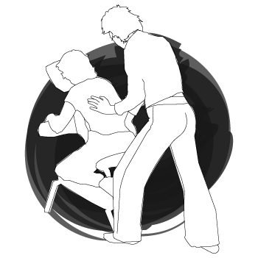« Amma » signifie calmer par le toucher ; il est l’ancêtre du shiatsu qui est un art traditionnel japonais d’accupression, vieux de 1300 ans.

Le massage Amma est un ensemble de techniques appelé « KATA » composé donc de 27 mouvements aux vertus relaxantes et réénergisantes. Il stimule les méridiens d’acupuncture (canaux énergétiques parcourant le corps, en relation avec les différents organes), active la circulation de l’énergie dans le corps, procure vitalité et sensation de bien être. Son action est immédiate.

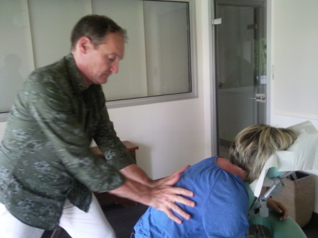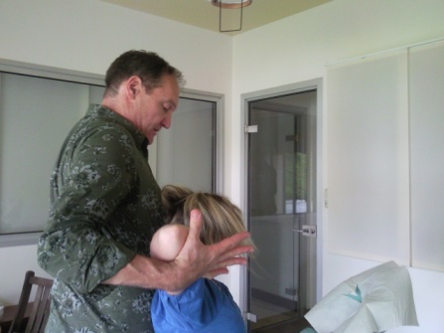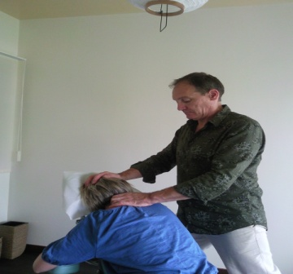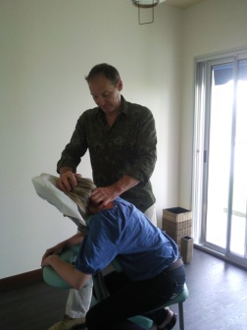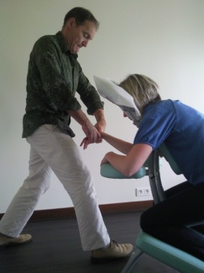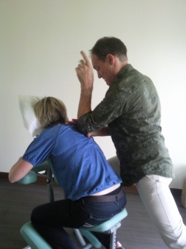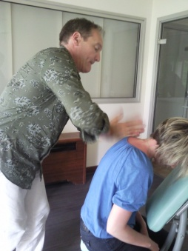

***Pratique :***

L’Amma-assis est une pratique manuelle par des points de pression avec les pouces de 15 minutes. A l’aide d’une chaise ergonomique, il se fait à travers les vêtements. Cette pause revitalisante peut-être dispensée chez vous ou sur votre lieu de travail.

**Les bienfaits :**

L’Amma assis est l’art de libérer et stimuler l’énergie vitale, et de permettre ainsi au corps de s’autoréguler. Il s’inscrit avant tout dans une logique préventive.  
Il nous touche dans notre globalité, sur les plans physique, émotionnel, énergétique.  
L’Amma-assis est adapté à tous, de l’enfant au senior, naturellement recommandé pour les personnes stressées, angoissées, fatiguées, bloquées…

**Durée conseillée & fréquence :**

15mn par séance. La fréquence varie en fonction des besoins des personnes : 1 fois par semaine, 1 fois tous les 15 jours, 1 fois par mois.